Dane szacunkowe o rynku pracy województwa mazowieckiego

Wrzesień 2018 r.

# Liczba osób bezrobotnych

We wrześniu w urzędach pracy zarejestrowanych było 136 711 osób bezrobotnych, to o 2 493 osoby mniej niż w poprzednim miesiącu oraz o 25 663 osób mniej niż we wrześniu 2017 roku. Kobiety stanowiły 53,0% osób bezrobotnych.

Największa liczba bezrobotnych wystąpiła w miastach: Warszawa – 21 190 osób, Radom – 11 101 osób i Płock – 4 216 osób oraz w powiatach: radomskim – 9 224 osoby, wołomińskim – 5 883 osoby i płockim – 4 154 osoby.

Najmniejszą liczbę bezrobotnych odnotowano w powiatach: łosickim – 782 osoby, grójeckim – 938 osób, białobrzeskim – 1 002 osoby, grodziskim – 1 132 osoby oraz warszawskim zachodnim – 1 257 osób.

## Wykres 1. Liczba osób bezrobotnych w podregionach województwa mazowieckiego

## Wykres 2. Liczba osób bezrobotnych wg płci w podregionach województwa mazowieckiego

# Napływ i odpływ osób bezrobotnych

Do rejestru mazowieckich urzędów pracy napłynęło 16 999 osób bezrobotnych, a z ewidencji wyłączono 19 942 osób, w tym z powodu:

- podjęcia pracy – 11 327 osób – 58,1% odpływu z bezrobocia;

- niepotwierdzenia gotowości do pracy – 3 685 osób – 18,9% odpływu z bezrobocia;

- dobrowolnej rezygnacji ze statusu bezrobotnego – 1 191 osób – 6,1 % odpływu z bezrobocia;

- rozpoczęcia stażu – 900 osób – 4,6% odpływu z bezrobocia;

- odmowy bez uzasadnionej przyczyny przyjęcia propozycji odpowiedniej pracy lub innej formy pomocy, w tym w ramach PAI – 540 osoby – 2,8% odpływu z bezrobocia.

## Wykres 3. Napływ i odpływ osób bezrobotnych w województwie mazowieckim

## Wykres 4. Główne powody wyrejestrowania z ewidencji osób bezrobotnych w województwie mazowieckim wg płci

# Osoby w szczególnej sytuacji na rynku pracy

Na koniec września 2018 r. – bezrobotni w szczególnej sytuacji na rynku pracy to osoby:

- długotrwale bezrobotne – 54,5% ogółu bezrobotnych (75 848 osób);

- powyżej 50 roku życia – 26,8% ogółu bezrobotnych (37 316 osób);

- do 30 roku życia – 24,3% ogółu bezrobotnych (33 796 osób);

- do 25 roku życia – 11,9% ogółu bezrobotnych (16 524 osoby);

- posiadające co najmniej jedno dziecko do 6 roku życia – 18,3% ogółu bezrobotnych (25 507 osób);

- niepełnosprawne – 4,7% ogółu bezrobotnych (6 943 osoby);

- korzystające ze świadczeń z pomocy społecznej – 1,1% ogółu bezrobotnych (1 543 osoby);

- posiadające co najmniej jedno dziecko niepełnosprawne do 18 roku życia - 0,2% ogółu bezrobotnych (297 osób)

* dotyczy ogółu osób bezrobotnych w szczególnej sytuacji na rynku pracy

## Wykres 5. Udział osób w szczególnej sytuacji na rynku pracy wśród ogółu osób bezrobotnych w województwie mazowieckim

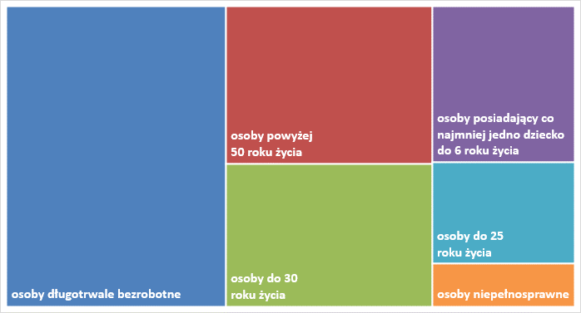

# Wolne miejsca pracy i miejsca aktywizacji

We wrześniu pracodawcy zgłosili do mazowieckich urzędów pracy 14 559 wolnych miejsc pracy i miejsc aktywizacji zawodowej, tj. o 4 242 (22,6%) miejsc mniej niż w poprzednim miesiącu. Większość zgłoszonych miejsc pracy to oferty pracy niesubsydiowanej (12 313 miejsc; 84,6%), podczas gdy miejsc pracy subsydiowanej było o 127 miejsc mniej (5,4%) niż w poprzednim miesiącu.

## Wykres 6. Wolne miejsca pracy i miejsca aktywizacji zawodowej w województwie mazowieckim

## Wykres 7. Wolne miejsca pracy i miejsca aktywizacji zawodowej w podregionach woj. mazowieckiego

|  | Wrzesień 2017 r. | udział % | Sierpień 2018 r. | udział % | Wrzesień 2018 r. | udział % |
| --- | --- | --- | --- | --- | --- | --- |
| Osoby bezrobotne ogółem | 162 374 | 100,0 | 139 204 | 100,0 | 136 711 | 100,0 |
| kobiety | 84 474 | 52,0 | 74 455 | 53,5 | 72 440 | 53,0 |
| mężczyźni | 77 900 | 48,0 | 64 749 | 46,5 | 64 271 | 47,0 |
| Osoby poprzednio pracujące | 135 871 | 83,7 | 117 676 | 84,5 | 115 258 | 82,8 |
| Osoby dotychczas nie pracujące | 26 503 | 16,3 | 21 528 | 15,5 | 21 952 | 15,8 |
| Osoby zamieszkałe na wsi | 71 353 | 43,9 | 62 900 | 45,2 | 62 311 | 44,8 |
| Osoby z prawem do zasiłku | 22 983 | 14,2 | 21 772 | 15,6 | 20 710 | 15,1 |
| Osoby zwolnione z przyczyn zakładu pracy | 8 709 | 5,4 | 6 748 | 4,8 | 6 473 | 4,7 |
| Osoby w okresie do 12 miesięcy od dnia ukończenia nauki | 5 421 | 3,3 | 3 441 | 2,5 | 4 327 | 3,1 |
| Cudzoziemcy | 1 020 | 0,6 | 899 | 0,6 | 902 | 0,6 |

## Tabela 1. Struktura osób bezrobotnych (stan na koniec miesiąca/roku)